GULISTAN & TURGUT OZAL EDUCATIONAL INSTITUTIONS
INFORMATIK

DATE : KOHA: 40 minuta
KLASA : 2nd Class
TEMA : Çfarë është kompjuteri dhe për çfarë përdoret?

OBJEKTIVAT : Nx. Të njohin përdorimin e Kompjuterit në jetën e e përditshme si dhe të njohin pjesët e brëndshme të tij.

LESSON PLAN
Fjale te reja : Televizion, makine shkrimi,
Materialet e perdorura : Libri te njohim kompjuterin, laboratori I Compjuterit
Pyetje disk. : Diskutim dhe pyetje cfare dine nxenesit rreth kompjuterit. (3 minutes)

Shtjellimi I temes
C’ eshte kompjuteri? Perse perdoret ai?
Kompjuteri eshte nje pajisje qe ruan informacionet ne forme elektronike dhe na lejon qe t’I perdorim keto informacione kur ten a nevojiten. Cdo pajisje elektronike ka nje funksion qe kryen. Pajisjet prodhoh nga njerezit dhe I ndihmojne ata qe te kryejne me lehte pune te ndryshme.
Funksioni I kompjuterit eshte qe t’I ruaje ne memorien e tij informacionet qe I japim dhe ten a I ktheje ato kur t’ja kerkojme.

Kompjuteri nga e kaluara deri ne ditet e sotme
- Kompjuterat e pare jane perdorut per qellime ushtarake
- Kompjuteri I pare njihet ai me emrin ENIAC I cili peshonte 30 ton. Pra shume I madh.
- Persa I perket Shqiperise , ajio u njoh me kompjuterat rreth viteve 1990

KONKLUSION:

DETYRE SHTEPIE: Mbledh informacion rreth kompjuterave te hershem

Teacher Director

GULISTAN & TURGUT OZAL EDUCATIONAL INSTITUTIONS
INFORMATICS LESSON PLAN

DATE : KOHA: 40 minuta
GRADE LEVEL : 2nd Class
SUBJECT : Ku përdoret dhe si punon Kompjuteri?

OBJEkTIVAT : Nx. Të njohin përdorimin e Kompjuterit në jetën e e përditshme si dhe të njohin pjesët e brëndshme të tij.

LESSON PLAN
Key words : Televizion, makine shkrimi, kompjuter
Materials used : Libri te njohim kompjuterin, laboratori I Compjuterit
Warm-up questions : Diskutim dhe pyetje cfare dine nxenesit rreth kompjuterit dhe ku perdoret ai. (3 minutes)

Shtjellimi I temes
Ku dhe pse perdoret kompjuteri?
Ne ditet e sotme kompjuteri perdoret perdoret per te kryer pune te ndryshme net e gjithe vendet e punes, shkolla apo shtepi.
Shume pune te lodhshme dhe qe mund te marrin dite te tera mund te kryhen me lehtesiduke perdorur kompjuterin.
- Me ane te kompjuterave ne banka mund te kontrollohen shume lehte te gjitha llogarite bankare, mund te kryhen transferta parashnga nje llogari ne tjeten, mund te paguhen fatura, munfd te happen llogari bankare.
- Ne spitale mund te mbahen ne kompjuter informacuione per te semuret.
- Inxhinieret, arkitektet projektet qe I vizatojne me mund me leter dhe laps mund ti bejme per nje kohe te shkurter ne kompjuter.
- Informacionet qe mbahen ne rafte te mbushur me dosje mund te ruhen dhe gjenden me kollaj ne kompjutera.
C’ mund te bejme me kompjuter?
Ato cfare ne munt te bejme ne kompjuter ne fakt mbetet Brenda imagjinates sone.nje program qe e mesojme mun ta perdorim sit e duam sipas perceptimeve tona. Per shembull , pasi mesojme programin e vizatimit ne jemi ne gjendjae te pergatisim ftesa, letra lojra, etj. Me ndihmen e shkrimit mund te pergatisim etiketa, orarin e mesimeve, tekste.
KONKLUSION:

HOMEWORK: jo

Teacher Director

GULISTAN & TURGUT OZAL EDUCATIONAL INSTITUTIONS
INFORMATICS LESSON PLAN

DATE : KOHA: 40 minuta
GRADE LEVEL : 2nd Class
SUBJECT : Ushtrime?

OBJEkTIVAT : Nx. Të njohin përdorimin e Kompjuterit në jetën e e përditshme si dhe të njohin pjesët e brëndshme të tij.

LESSON PLAN
Key words : Televizion, makine shkrimi, kompjuter
Materials used : Libri te njohim kompjuterin, laboratori I Compjuterit
Warm-up questions : Diskutim dhe pyetje cfare dine nxenesit rreth kompjuterit dhe ku perdoret ai. (3 minutes)
Shtjellimi I temes
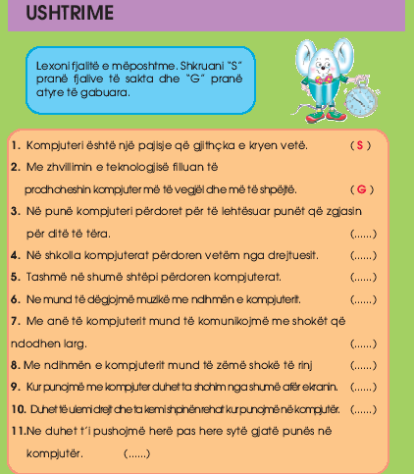
KONKLUSION:

HOMEWORK: Shkruaj nje tekst te shkurter rreth historise se kompjuterave.

Teacher Director

GULISTAN & TURGUT OZAL EDUCATIONAL INSTITUTIONS
INFORMATICS LESSON PLAN

DATE : KOHA: 40 minuta
GRADE LEVEL : 2nd Class
SUBJECT : Pjesët përbërëse dhe ndihmëse të kompjuterit.
OBJEkTIVAT : Nx. Të njohin përdorimin e Kompjuterit në jetën e e përditshme si dhe të njohin pjesët e brëndshme të tij.

LESSON PLAN
Key words : Televizion, makine shkrimi, kompjuter
Materials used : Libri te njohim kompjuterin, laboratori I Compjuterit
Warm-up questions : Diskutim dhe pyetje cfare dine nxenesit rreth kompjuterit dhe ku perdoret ai. (3 minutes)

Shtjellimi I temes
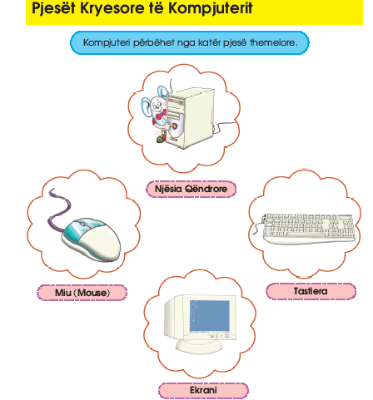
- Njesia qendrore(System unit)
Kompjuteri te gjitha informacionet I ruan ne memorien e tij. Truri I kompjuterit si dhe pjeset e rendesishme qe ndihmojne ne funksionimin e tij ndodhen Brenda pjeses qe quhet ‘Njesia qendrore’. Ndryshe mund ta quajme edhe ‘Kasa e Kompjuterit’. Kemi dy lloje kasash - Kase tavoline
- Kase kulle(tower)
KONKLUSION:

Teacher Director

GULISTAN & TURGUT OZAL EDUCATIONAL INSTITUTIONS
INFORMATICS LESSON PLAN

DATE : KOHA: 40 minuta
GRADE LEVEL : 2nd Class
SUBJECT : Pjesët që ruajnë të dhëna

OBJEkTIVAT : Nx. Të njohin përdorimin e Kompjuterit në jetën e e përditshme si dhe të njohin pjesët e brëndshme të tij.

LESSON PLAN
Key words : harddisk, disket, cd, dvd, usb,
Materials used : Libri te njohim kompjuterin, laboratori I Compjuterit
Warm-up questions : Diskutim dhe pyetje cfare dine nxenesit rreth ruajtjes se te dhenave ne kompjuter. (3 minutes)

Shtjellimi I temes

Mjetet e ruajtjes se informacionit
Mjedisi manjetik ku depozitohen te dhenat quhet disk.
Kemi tre lloje mjetesh te ruajtjes se te dhenave

- Disku fiks(Harddisk). Ne diskun fiks ruhen te dhena me kapacitet te larte. Eshte I vendosur Brenda njesise qendrore(truri) te kompjuterit
- Disketa (Floppy disk). Jane disqe te levizshme ku depozitohen te dhena me kapacitet te vogel. Disketeat mund ti perdorim duke I vendosur ne lexuesin e diskettes qe ndodhet te kasa e kompjuterit.
- CD-ROM dhe DVD-ROM. CD-ROM ehste disk I levizshemqe mund te mbaje me shume te dhena sesa disketa. CD-ROMe perdorim duke e vendosur ne folene e tij, e cila ndodhet ne kasen e kompjuterit.

KONKLUSION:

HOMEWORK: jo

Teacher Director

GULISTAN & TURGUT OZAL EDUCATIONAL INSTITUTIONS
INFORMATICS LESSON PLAN

DATE : KOHA: 40 minuta
GRADE LEVEL : 2nd Class
SUBJECT : Ushtrim - Fjalëkryq (fq. 32)
OBJEkTIVAT : Nx. Të njohin përdorimin e Kompjuterit në jetën e e përditshme si dhe të njohin pjesët e brëndshme të tij.

LESSON PLAN
Key words :
Materials used : Libri te njohim kompjuterin, laboratori I Compjuterit
Warm-up questions : Diskutim dhe pyetje cfare dine nxenesit rreth fjalekryqeve. (3 minutes)

Shtjellimi I temes
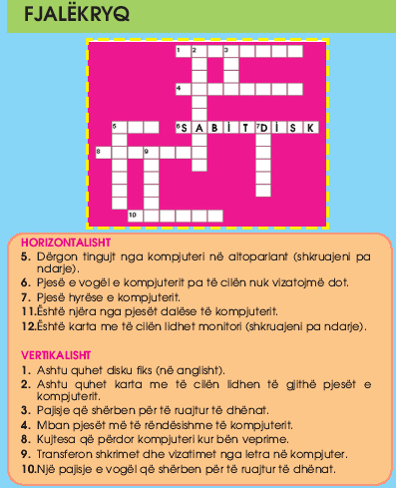

KONKLUSION:

HOMEWORK: Zgjidh fjalekryqin e librit

Teacher Director

INSTITUTIONS
INFORMATICS LESSON PLAN

DATE : KOHA: 40 minuta
GRADE LEVEL : 2nd Class
SUBJECT : Ushtrim - Fjalëkryq (fq. 33)
OBJEkTIVAT : Nx. Të njohin përdorimin e Kompjuterit në jetën e e përditshme si dhe të njohin pjesët e brëndshme të tij.

LESSON PLAN
Key words :
Materials used : Libri te njohim kompjuterin, laboratori I Compjuterit
Warm-up questions : Diskutim dhe pyetje cfare dine nxenesit rreth fjalekryqeve. (3 minutes)

Shtjellimi I temes

KONKLUSION:

HOMEWORK: Zgjidh fjalekryqin e librit

Teacher Director

GULISTAN & TURGUT OZAL EDUCATIONAL INSTITUTIONS
INFORMATICS LESSON PLAN

DATE : KOHA: 40 minuta
GRADE LEVEL : 2nd Class
SUBJECT : Orë zbavitëse

OBJEkTIVAT : Nx. Të njohin përdorimin e Kompjuterit në jetën e e përditshme si dhe të njohin pjesët e brëndshme të tij si dhe te zbaviten ne kompjuter.

LESSON PLAN
Key words :
Materials used : laboratori I Compjuterit
Warm-up questions : Diskutim si te luajme ne kompjuter. (3 minutes)

Lojra zbavitese ne kompjuter

KONKLUSION:

HOMEWORK: download nga interneti lojra zbavitese dhe sjellja mesuesit te kompjuterit.

Teacher Director

GULISTAN & TURGUT OZAL EDUCATIONAL INSTITUTIONS
INFORMATICS LESSON PLAN

DATE : KOHA: 40 minuta
GRADE LEVEL : 2nd Class
SUBJECT : Si e hapim kompjuterin. Çfare është dhe si hapet sistemi Windows Xp ?
OBJEkTIVAT : Nx. të dinë si ndizet & fiket kompjuteri dhe si përdoret mausi
LESSON PLAN
Key words : butoni I hapjes se kompjuterit, ekrani, tastiera, miu
Materials used : laboratori I Compjuterit
Warm-up questions : Diskutim si mund ta hapim kompjuterin. (3 minutes)

Shtjellimi I temes
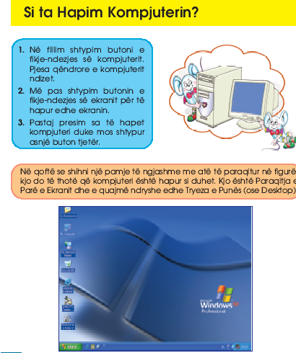
KONKLUSION:

HOMEWORK: jo

Teacher Director

GULISTAN & TURGUT OZAL EDUCATIONAL INSTITUTIONS
INFORMATICS LESSON PLAN

DATE : KOHA: 40 minuta
GRADE LEVEL : 2nd Class
SUBJECT : Si e mbyllim Windows XP dhe kompjuteri?
OBJEkTIVAT : Nx. të dinë si ndizet & fiket kompjuteri dhe si përdoret mausi
LESSON PLAN
Key words : butoni I hapjes se kompjuterit, ekrani, tastiera, miu
Materials used : laboratori I Compjuterit
Warm-up questions : Diskutim si mund ta mbylljen e kompjuterit. (3 minutes)

Shtjellimi I temes
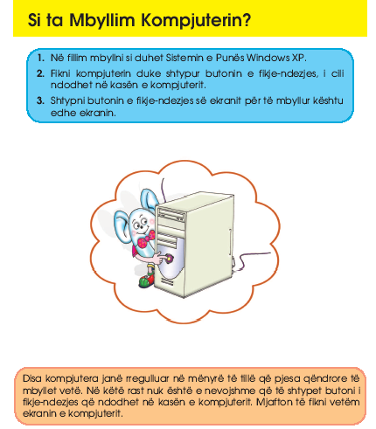
KONKLUSION:

HOMEWORK: jo

Teacher Director

GULISTAN & TURGUT OZAL EDUCATIONAL INSTITUTIONS
INFORMATICS LESSON PLAN

DATE : KOHA: 40 minuta
GRADE LEVEL : 2nd Class
SUBJECT : Si e mbajmë miun dhe lëvizjet e tij.
OBJEkTIVAT : Nx. të dinë si ndizet & fiket kompjuteri dhe si përdoret mausi
LESSON PLAN
Key words : butoni I hapjes se kompjuterit, ekrani, tastiera, miu
Materials used : laboratori I Compjuterit
Warm-up questions : Diskutim si mund ta mbajme miun e kompjuterit. (3 minutes)
Shtjellimi I temes
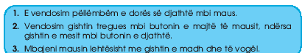

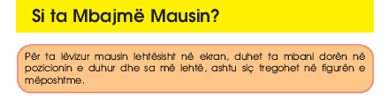


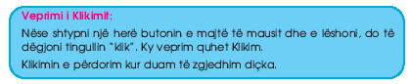
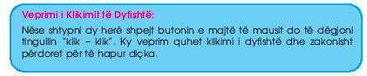
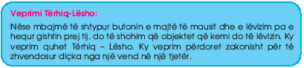
KONKLUSION: HOMEWORK: jo

GULISTAN & TURGUT OZAL EDUCATIONAL INSTITUTIONS
INFORMATICS LESSON PLAN

DATE : KOHA: 40 minuta
GRADE LEVEL : 2nd Class
SUBJECT : Programi i vizatimit. Pjesët e dritares Paint
OBJEkTIVAT : Nx. të dinë si ndizet & fiket kompjuteri dhe si përdoret mausi
LESSON PLAN
Key words : butoni I hapjes se kompjuterit, ekrani, tastiera, miu
Materials used : laboratori I Compjuterit
Warm-up questions : Diskutim si mund ta mbylljen e kompjuterit. (3 minutes)
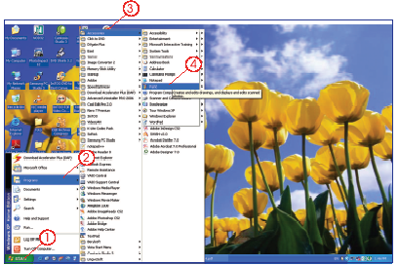
Shtjellimi I temes
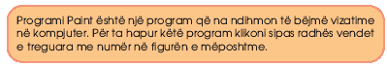

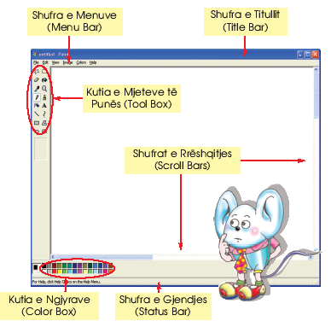
KONKLUSION:

HOMEWORK: Vizato nje peisazh

Teacher Director

GULISTAN & TURGUT OZAL EDUCATIONAL INSTITUTIONS
INFORMATIK

DATE : KOHA: 40 minuta
KLASA : 2nd Class
TEMA : Vetitë e programit te vizatimit - Ushtrime (fq.63)
OBJEKTIVAT : Nxënësit të njohin dhe të dinë të punojnë me Programin Paint
PLANI MESIMIT
Fjale te reja : ,
Materialet e perdorura : Libri te njohim kompjuterin, laboratori I Compjuterit
Pyetje disk. : Diskutim dhe pyetje cfare dine nxenesit rreth vetive te vizatimit. (3 minutes)
Shtjellimi I temes
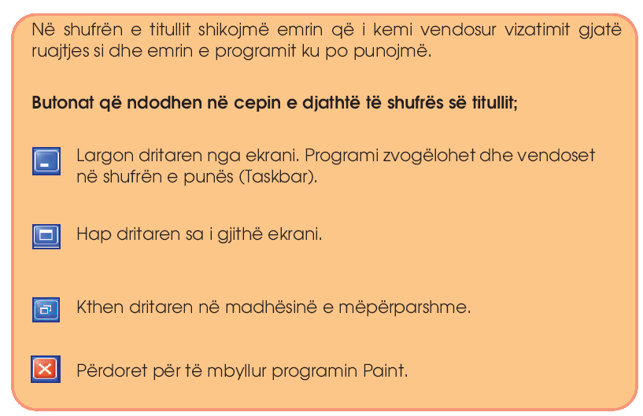
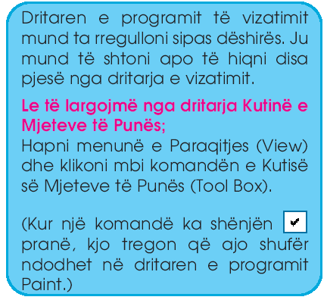

KONKLUSION:

DETYRE SHTEPIE: vizato njne pamje te lire

Teacher Director

GULISTAN & TURGUT OZAL EDUCATIONAL INSTITUTIONS
INFORMATIK

DATE : KOHA: 40 minuta
KLASA : 2nd Class
TEMA : Vizatim: Peisazh natyre
OBJEKTIVAT : Nxënësit të njohin dhe të dinë të punojnë me Programin Paint
PLANI MESIMIT
Fjale te reja : ,
Materialet e perdorura : Libri te njohim kompjuterin, laboratori I Compjuterit
Pyetje disk. : Diskutim dhe pyetje cfare dine nxenesit rreth vetive te vizatimit. (3 minutes)

Shtjellimi I temes

Vizatoni nje peisazh nga natyra
- Lendine
- Vargmal
- Bahce
- Kopesht
- Natyre

KONKLUSION:

DETYRE SHTEPIE: vizato njne pamje te lire

Teacher Director

GULISTAN & TURGUT OZAL EDUCATIONAL INSTITUTIONS
INFORMATIK

DATE : KOHA: 40 minuta
KLASA : 2nd Class
TEMA : Orë zbavitëse
OBJEKTIVAT : Nxënësit të njohin dhe të dinë të punojnë me Programin Paint

PLANI MESIMIT
Fjale te reja : ,
Materialet e perdorura : Libri te njohim kompjuterin, laboratori I Compjuterit
Pyetje disk. : Diskutim dhe pyetje cfare dine nxenesit rreth vetive te vizatimit. (3 minutes)

Shtjellimi I temes
Ore zbavitese

KONKLUSION:

DETYRE SHTEPIE: jo

Teacher Director

GULISTAN & TURGUT OZAL EDUCATIONAL INSTITUTIONS
INFORMATIK

DATE : KOHA: 40 minuta
KLASA : 2nd Class
TEMA : Si të përdorim mjetet e vizatimit - Lapsi & Goma
OBJEKTIVAT : Nxënësit të njohin dhe të dinë të punojnë me Programin Paint

PLANI MESIMIT
Fjale te reja : laps, gome, vizore
Materialet e perdorura : Libri te njohim kompjuterin, laboratori I Compjuterit
Pyetje disk. : Diskutim dhe pyetje cfare dine nxenesit rreth mjeteve te vizatimit. (3 minutes)

Shtjellimi I temes


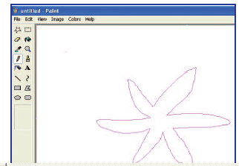
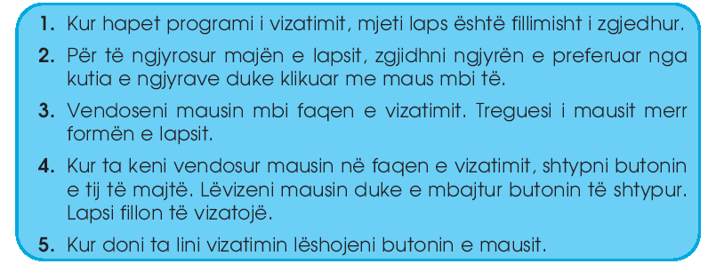

KONKLUSION:

DETYRE SHTEPIE:

Teacher Director

GULISTAN & TURGUT OZAL EDUCATIONAL INSTITUTIONS
INFORMATIK

DATE : KOHA: 40 minuta
KLASA : 2nd Class
TEMA : Furça. Lojë: "Dije, gjeje, argëtohu" (fq.74)
OBJEKTIVAT : Nxënësit të njohin dhe të dinë të punojnë me Programin Paint

PLANI MESIMIT
Fjale te reja : laps, gome, vizore , furca
Materialet e perdorura : Libri te njohim kompjuterin, laboratori I Compjuterit

Pyetje disk. : Diskutim dhe pyetje cfare dine nxenesit rreth mjeteve te vizatimit. (3 minutes)

Shtjellimi I temes

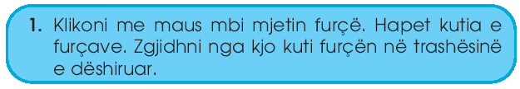



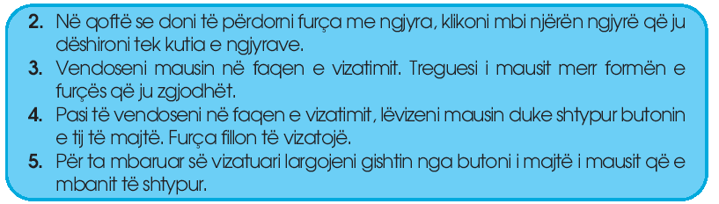
KONKLUSION:

DETYRE SHTEPIE:

Teacher Director

GULISTAN & TURGUT OZAL EDUCATIONAL INSTITUTIONS
INFORMATIK

DATE : KOHA: 40 minuta
KLASA : 2nd Class
TEMA : Ushtrime (fq.75)
OBJEKTIVAT : Nxënësit të njohin dhe të dinë të punojnë me Programin Paint

PLANI MESIMIT
Fjale te reja : laps, gome, vizore , furca
Materialet e perdorura : Libri te njohim kompjuterin, laboratori I Compjuterit
Pyetje disk. : Diskutim dhe pyetje cfare dine nxenesit rreth mjeteve te vizatimit. (3 minutes)

Shtjellimi I temes
Beni ushtrimin ne faqen 75

KONKLUSION:

DETYRE SHTEPIE:

Teacher Director

GULISTAN & TURGUT OZAL EDUCATIONAL INSTITUTIONS
INFORMATIK

DATE : KOHA: 40 minuta
KLASA : 2nd Class
TEMA : Spërkatësi - Ushtrime (fq.80)
OBJEKTIVAT : Nxënësit të njohin dhe të dinë të punojnë me Programin Paint

PLANI MESIMIT
Fjale te reja : laps, gome, vizore , furca, sperkates
Materialet e perdorura : Libri te njohim kompjuterin, laboratori I Compjuterit
Pyetje disk. : Diskutim dhe pyetje cfare dine nxenesit rreth mjeteve te vizatimit. (3 minutes)


Shtjellimi I temes





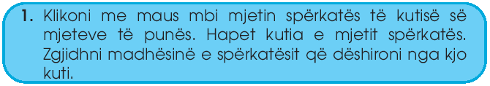

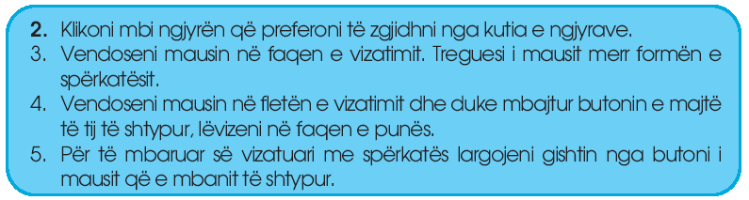
KONKLUSION:

DETYRE SHTEPIE:

Teacher Director

GULISTAN & TURGUT OZAL EDUCATIONAL INSTITUTIONS
INFORMATIK

DATE : KOHA: 40 minuta
KLASA : 2nd Class
TEMA : Butoni i vizës - Ushtrim (fq.84)
OBJEKTIVAT : Nxënësit të njohin dhe të dinë të punojnë me Programin Paint

PLANI MESIMIT
Fjale te reja : laps, gome, vizore , furca, sperkates
Materialet e perdorura : Libri te njohim kompjuterin, laboratori I Compjuterit
Pyetje disk. : Diskutim dhe pyetje cfare dine nxenesit rreth mjeteve te vizatimit. (3 minutes)


Shtjellimi I temes





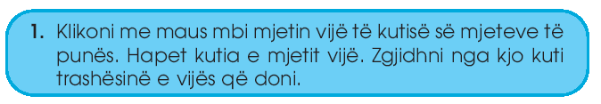
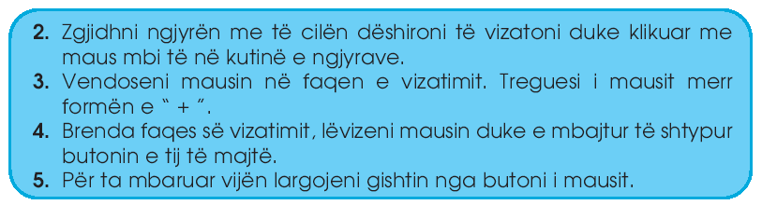
KONKLUSION:

DETYRE SHTEPIE:

Teacher Director

GULISTAN & TURGUT OZAL EDUCATIONAL INSTITUTIONS
INFORMATIK

DATE : KOHA: 40 minuta
KLASA : 2nd Class
TEMA : Projekt: Plotësoni vizatimin
OBJEKTIVAT : Nxënësit të njohin dhe të dinë të punojnë me Programin Paint

PLANI MESIMIT
Fjale te reja : laps, gome, vizore , furca, sperkates
Materialet e perdorura : Libri te njohim kompjuterin, laboratori I Compjuterit
Pyetje disk. : Diskutim dhe pyetje cfare dine nxenesit rreth mjeteve te vizatimit. (3 minutes)

Shtjellimi I temes


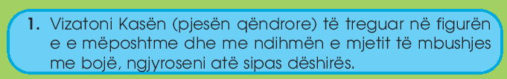

KONKLUSION:

DETYRE SHTEPIE:

Teacher Director

GULISTAN & TURGUT OZAL EDUCATIONAL INSTITUTIONS
INFORMATIK

DATE : KOHA: 40 minuta
KLASA : 2nd Class
TEMA : Katërkëndori & Kova e bojës - Ushtrime (fq.90)
OBJEKTIVAT : Nxënësit të njohin dhe të dinë të punojnë me Programin Paint

PLANI MESIMIT
Fjale te reja : laps, gome, vizore , furca, sperkates
Materialet e perdorura : Libri te njohim kompjuterin, laboratori I Compjuterit
Pyetje disk. : Diskutim dhe pyetje cfare dine nxenesit rreth mjeteve te vizatimit. (3 minutes)

Shtjellimi I temes
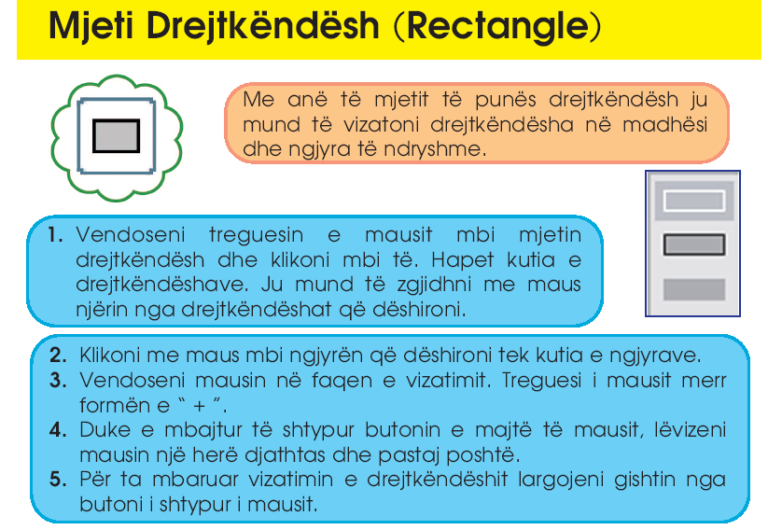
KONKLUSION:

DETYRE SHTEPIE:

Teacher Director

GULISTAN & TURGUT OZAL EDUCATIONAL INSTITUTIONS
INFORMATIK

DATE : KOHA: 40 minuta
KLASA : 2nd Class
TEMA : Projekt: "Kartë urimi"
OBJEKTIVAT : Nxënësit të njohin dhe të dinë të punojnë me Programin Paint

PLANI MESIMIT
Fjale te reja : laps, gome, vizore , furca, sperkates
Materialet e perdorura : Libri te njohim kompjuterin, laboratori I Compjuterit
Pyetje disk. : Diskutim dhe pyetje cfare dine nxenesit rreth mjeteve te vizatimit. (3 minutes)

Shtjellimi I temes

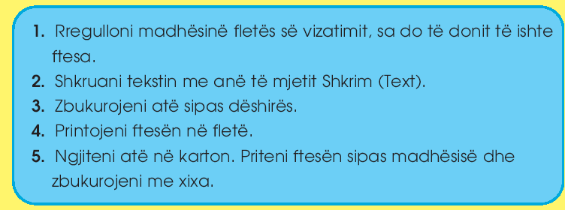
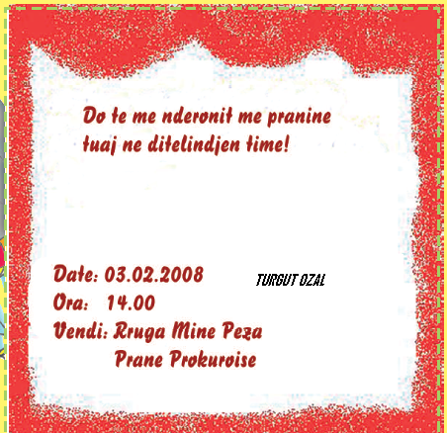NJE MODEL FTESE
KONKLUSION:

DETYRE SHTEPIE:

Teacher Director

GULISTAN & TURGUT OZAL EDUCATIONAL INSTITUTIONS
INFORMATIK

DATE : KOHA: 40 minuta
KLASA : 2nd Class
TEMA : Elipsi - Ushtrime (fq.94)
OBJEKTIVAT : Nxënësit të njohin dhe të dinë të punojnë me Programin Paint

PLANI MESIMIT
Fjale te reja : laps, gome, vizore , furca, sperkates
Materialet e perdorura : Libri te njohim kompjuterin, laboratori I Compjuterit
Pyetje disk. : Diskutim dhe pyetje cfare dine nxenesit rreth mjeteve te vizatimit. (3 minutes)

Shtjellimi I temes

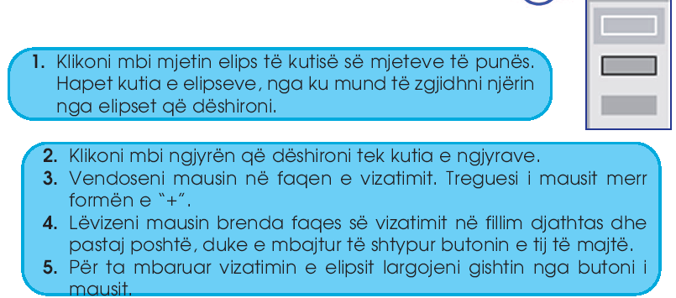

KONKLUSION:

DETYRE SHTEPIE:

Teacher Director

GULISTAN & TURGUT OZAL EDUCATIONAL INSTITUTIONS
INFORMATIK

DATE : KOHA: 40 minuta
KLASA : 2nd Class
TEMA : Katërkëndori me kënde të rrumbullakta - Ushtrime (fq.98)
OBJEKTIVAT : Nxënësit të njihen dhe të mësojnë të përdorin mjetet e punës në programin e vizatimit Paint.

PLANI MESIMIT
Fjale te reja : laps, gome, vizore , furca, sperkates
Materialet e perdorura : Libri te njohim kompjuterin, laboratori I Compjuterit
Pyetje disk. : Diskutim dhe pyetje cfare dine nxenesit rreth mjeteve te vizatimit. (3 minutes)

Shtjellimi I temes
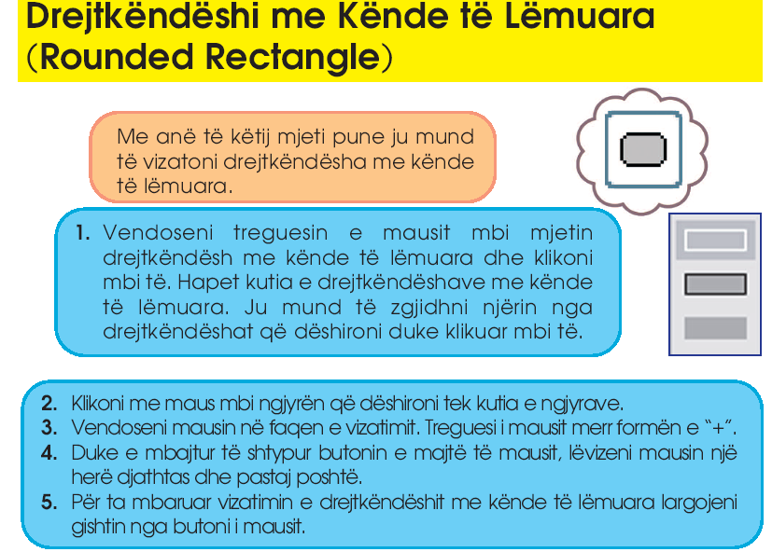

KONKLUSION:

DETYRE SHTEPIE:

Teacher Director

GULISTAN & TURGUT OZAL EDUCATIONAL INSTITUTIONS
INFORMATIK

DATE : KOHA: 40 minuta
KLASA : 2nd Class
TEMA : Projekt: "Dizenjimi i stemës"
OBJEKTIVAT : Nxënësit të njihen dhe të mësojnë të përdorin mjetet e punës në programin e vizatimit Paint.

PLANI MESIMIT
Fjale te reja : laps, gome, vizore , furca, sperkates
Materialet e perdorura : Libri te njohim kompjuterin, laboratori I Compjuterit
Pyetje disk. : Diskutim dhe pyetje cfare dine nxenesit rreth mjeteve te vizatimit. (3 minutes)

Shtjellimi I temes
Beni dizenjimin e nje steme

KONKLUSION:

DETYRE SHTEPIE:

Teacher Director

GULISTAN & TURGUT OZAL EDUCATIONAL INSTITUTIONS
INFORMATIK

DATE : KOHA: 40 minuta
KLASA : 2nd Class
TEMA : Orë zbavitëse
OBJEKTIVAT : Nxënësit të njihen dhe të mësojnë të përdorin mjetet e punës në programin e vizatimit Paint.

PLANI MESIMIT
Fjale te reja : laps, gome, vizore , furca, sperkates
Materialet e perdorura : Libri te njohim kompjuterin, laboratori I Compjuterit
Pyetje disk. : Diskutim dhe pyetje cfare dine nxenesit rreth mjeteve te vizatimit. (3 minutes)

Shtjellimi I temes
Ore zbavitese me lojra te ndryshme

KONKLUSION:

DETYRE SHTEPIE:

Teacher Director

GULISTAN & TURGUT OZAL EDUCATIONAL INSTITUTIONS
INFORMATIK

DATE : KOHA: 40 minuta
KLASA : 2nd Class
TEMA : Viza e thyer - Ushtrim (fq.104)
OBJEKTIVAT : Nxënësit të njihen dhe të mësojnë të përdorin mjetet e punës në programin e vizatimit Paint.

PLANI MESIMIT
Fjale te reja : laps, gome, vizore , furca, sperkates
Materialet e perdorura : Libri te njohim kompjuterin, laboratori I Compjuterit
Pyetje disk. : Diskutim dhe pyetje cfare dine nxenesit rreth mjeteve te vizatimit. (3 minutes)

Shtjellimi I temes

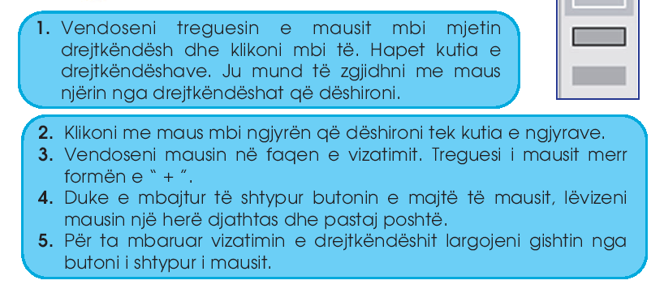

KONKLUSION:

DETYRE SHTEPIE:

Teacher Director

GULISTAN & TURGUT OZAL EDUCATIONAL INSTITUTIONS
INFORMATIK

DATE : KOHA: 40 minuta
KLASA : 2nd Class
TEMA : Shumëkëndori - Ushtrime (fq.109)
OBJEKTIVAT : Nxënësit të njihen dhe të mësojnë të përdorin mjetet e punës në programin e vizatimit Paint.

PLANI MESIMIT
Fjale te reja : laps, gome, vizore , furca, sperkates
Materialet e perdorura : Libri te njohim kompjuterin, laboratori I Compjuterit
Pyetje disk. : Diskutim dhe pyetje cfare dine nxenesit rreth mjeteve te vizatimit. (3 minutes)

Shtjellimi I temes
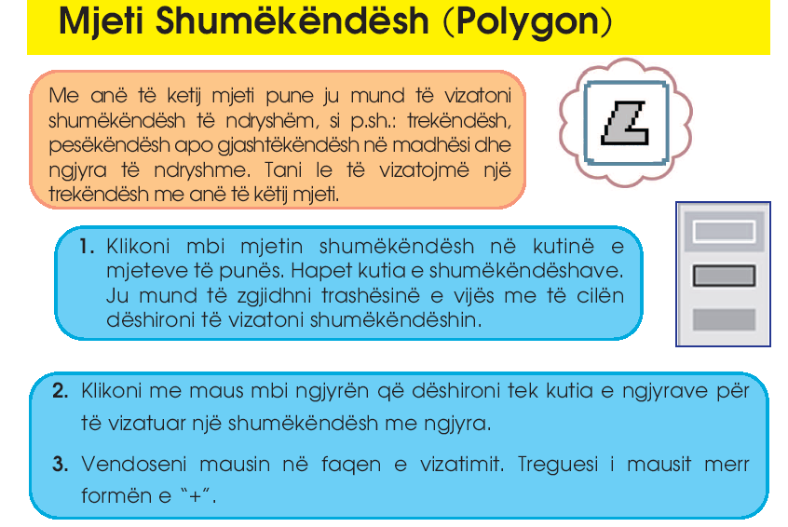
KONKLUSION:

DETYRE SHTEPIE:

Teacher Director

GULISTAN & TURGUT OZAL EDUCATIONAL INSTITUTIONS
INFORMATIK

DATE : KOHA: 40 minuta
KLASA : 2nd Class
TEMA : Butoni zmadhues
OBJEKTIVAT : Nxënësit të njihen dhe të mësojnë të përdorin mjetet e punës në programin e vizatimit Paint.

PLANI MESIMIT
Fjale te reja : laps, gome, vizore , furca, sperkates
Materialet e perdorura : Libri te njohim kompjuterin, laboratori I Compjuterit
Pyetje disk. : Diskutim dhe pyetje cfare dine nxenesit rreth mjeteve te vizatimit. (3 minutes)

Shtjellimi I temes
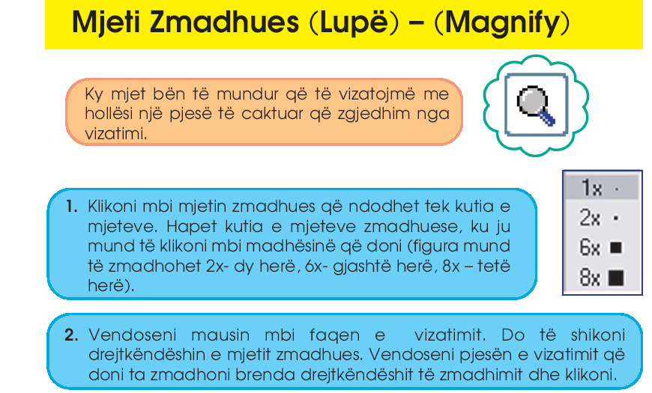
KONKLUSION:

DETYRE SHTEPIE:

Teacher Director

GULISTAN & TURGUT OZAL EDUCATIONAL INSTITUTIONS
INFORMATIK

DATE : KOHA: 40 minuta
KLASA : 2nd Class
TEMA : Konkurs: "Vizatim i disa objekteve në natyrë"
OBJEKTIVAT : Nxënësit të njihen dhe të mësojnë të përdorin mjetet e punës në programin e vizatimit Paint.

PLANI MESIMIT
Fjale te reja : laps, gome, vizore , furca, sperkates
Materialet e perdorura : Libri te njohim kompjuterin, laboratori I Compjuterit
Pyetje disk. : Diskutim dhe pyetje cfare dine nxenesit rreth mjeteve te vizatimit. (3 minutes)

Shtjellimi I temes

Konkurs: "Vizatim i disa objekteve në natyrë"

KONKLUSION:

DETYRE SHTEPIE:

Teacher Director

GULISTAN & TURGUT OZAL EDUCATIONAL INSTITUTIONS
INFORMATIK

DATE : KOHA: 40 minuta
KLASA : 2nd Class
TEMA : Orë zbavitëse
OBJEKTIVAT : Nxënësit të njihen dhe të mësojnë të përdorin mjetet e punës në programin e vizatimit Paint.

PLANI MESIMIT
Fjale te reja : laps, gome, vizore , furca, sperkates
Materialet e perdorura : Libri te njohim kompjuterin, laboratori I Compjuterit
Pyetje disk. : Diskutim dhe pyetje cfare dine nxenesit rreth mjeteve te vizatimit. (3 minutes)

Shtjellimi I temes

Orë zbavitëse

KONKLUSION:

DETYRE SHTEPIE:

Teacher Director

GULISTAN & TURGUT OZAL EDUCATIONAL INSTITUTIONS
INFORMATIK

DATE : KOHA: 40 minuta
KLASA : 2nd Class
TEMA : Veprimet e Menu File - Komanda New
OBJEKTIVAT : Nxënësit të njihen dhe të mësojnë të përdorin mjetet e punës në programin e vizatimit Paint.

PLANI MESIMIT
Fjale te reja : laps, gome, vizore , furca, sperkates
Materialet e perdorura : Libri te njohim kompjuterin, laboratori I Compjuterit
Pyetje disk. : Diskutim dhe pyetje cfare dine nxenesit rreth mjeteve te vizatimit. (3 minutes)

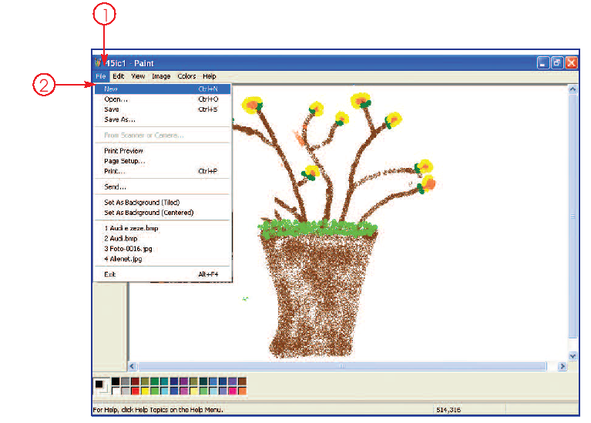
Shtjellimi I temes
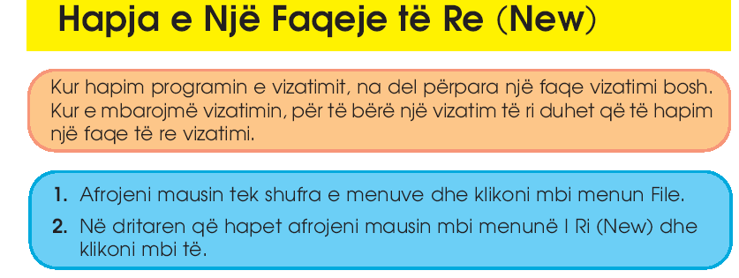

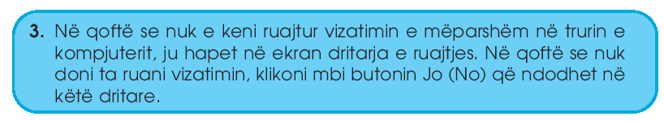
KONKLUSION:

DETYRE SHTEPIE:

Teacher Director

GULISTAN & TURGUT OZAL EDUCATIONAL INSTITUTIONS
INFORMATIK

DATE : KOHA: 40 minuta
KLASA : 2nd Class
TEMA : Rregjistrimi i Vizatimit - Save
OBJEKTIVAT : Nxënësit të njihen dhe të mësojnë të përdorin mjetet e punës në programin e vizatimit Paint.

PLANI MESIMIT
Fjale te reja : laps, gome, vizore , furca, sperkates
Materialet e perdorura : Libri te njohim kompjuterin, laboratori I Compjuterit
Pyetje disk. : Diskutim dhe pyetje cfare dine nxenesit rreth mjeteve te vizatimit. (3 minutes)

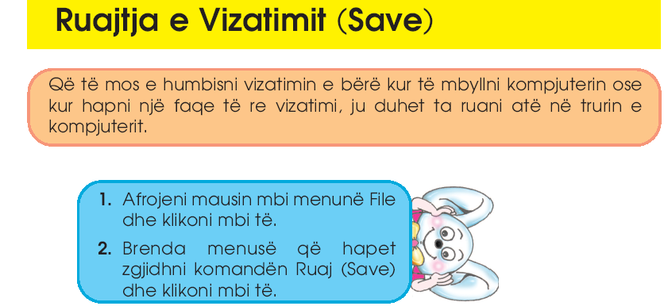
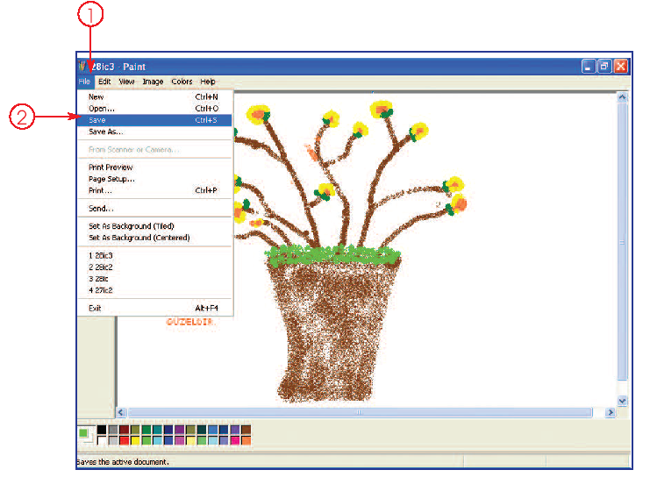
Shtjellimi I temes

KONKLUSION:

DETYRE SHTEPIE:

Teacher Director

GULISTAN & TURGUT OZAL EDUCATIONAL INSTITUTIONS
INFORMATIK

DATE : KOHA: 40 minuta
KLASA : 2nd Class
TEMA : Vizatim: Një dhuratë për nënën
OBJEKTIVAT : Nxënësit të njihen dhe të mësojnë të përdorin mjetet e punës në programin e vizatimit Paint.

PLANI MESIMIT
Fjale te reja : laps, gome, vizore , furca, sperkates
Materialet e perdorura : Libri te njohim kompjuterin, laboratori I Compjuterit
Pyetje disk. : Diskutim dhe pyetje cfare dine nxenesit rreth mjeteve te vizatimit. (3 minutes)

Shtjellimi I temes
VIZATONI NJE DHURATE SIPAS DESHIRES TUAJ PER NENEN DUKE PERDORUR PROGRAMIN PAINT

KONKLUSION:

DETYRE SHTEPIE:

Teacher Director

GULISTAN & TURGUT OZAL EDUCATIONAL INSTITUTIONS
INFORMATIK

DATE : KOHA: 40 minuta
KLASA : 2nd Class
TEMA : Hapja e dosjes - Open
OBJEKTIVAT : Nxënësit të njihen dhe të mësojnë të përdorin mjetet e punës në programin e vizatimit Paint.

PLANI MESIMIT
Fjale te reja : laps, gome, vizore , furca, sperkates
Materialet e perdorura : Libri te njohim kompjuterin, laboratori I Compjuterit
Pyetje disk. : Diskutim dhe pyetje cfare dine nxenesit rreth mjeteve te vizatimit. (3 minutes)

Shtjellimi I temes
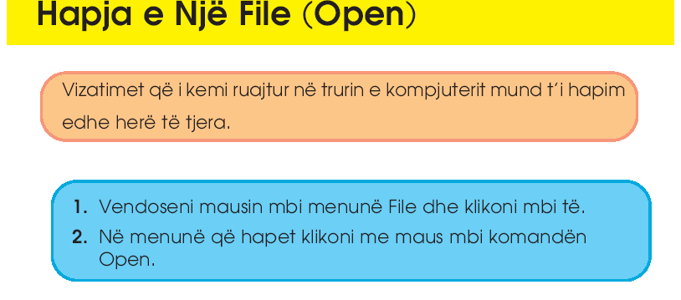

KONKLUSION:

DETYRE SHTEPIE:

Teacher Director

GULISTAN & TURGUT OZAL EDUCATIONAL INSTITUTIONS
INFORMATIK

DATE : KOHA: 40 minuta
KLASA : 2nd Class
TEMA : Komanda Print
OBJEKTIVAT : Nxënësit të njihen dhe të mësojnë të përdorin mjetet e punës në programin e vizatimit Paint.

PLANI MESIMIT
Fjale te reja : laps, gome, vizore , furca, sperkates
Materialet e perdorura : Libri te njohim kompjuterin, laboratori I Compjuterit
Pyetje disk. : Diskutim dhe pyetje cfare dine nxenesit rreth mjeteve te vizatimit. (3 minutes)

Shtjellimi I temes
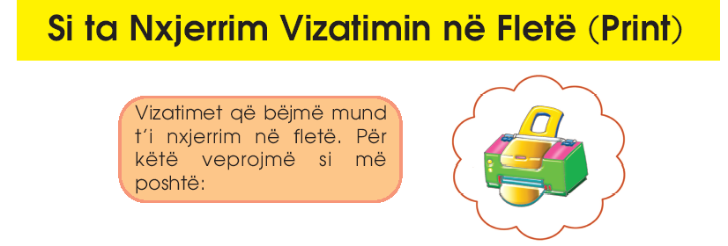
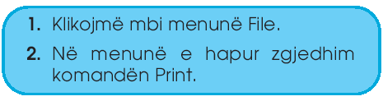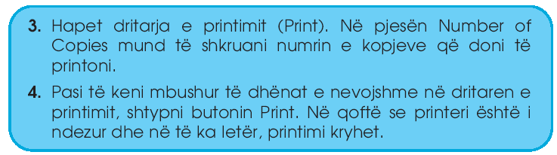
KONKLUSION:

DETYRE SHTEPIE:

Teacher Director

GULISTAN & TURGUT OZAL EDUCATIONAL INSTITUTIONS
INFORMATIK

DATE : KOHA: 40 minuta
KLASA : 2nd Class
TEMA : Konkurs: "Vizatimi i kafshës tuaj të preferuar"
OBJEKTIVAT : Nxënësit të njihen dhe të mësojnë të përdorin mjetet e punës në programin e vizatimit Paint.

PLANI MESIMIT
Fjale te reja : laps, gome, vizore , furca, sperkates
Materialet e perdorura : Libri te njohim kompjuterin, laboratori I Compjuterit
Pyetje disk. : Diskutim dhe pyetje cfare dine nxenesit rreth mjeteve te vizatimit. (3 minutes)

Shtjellimi I temes
DUKE PERDORUR PROGRAMIN PAINT VIZATONI KAFSHEN TUAJ TE PREFERUAR

KONKLUSION:

DETYRE SHTEPIE:

Teacher Director

GULISTAN & TURGUT OZAL EDUCATIONAL INSTITUTIONS
INFORMATIK
DATE : KOHA: 40 minuta
KLASA : 2nd Class
TEMA : Orë zbavitëse
OBJEKTIVAT : Nxënësit të njihen dhe të mësojnë të përdorin mjetet e punës në programin e vizatimit Paint.
PLANI MESIMIT
Fjale te reja : laps, gome, vizore , furca, sperkates
Materialet e perdorura : Libri te njohim kompjuterin, laboratori I Compjuterit
Pyetje disk. : Diskutim dhe pyetje cfare dine nxenesit rreth mjeteve te vizatimit. (3 minutes)
Shtjellimi I temes
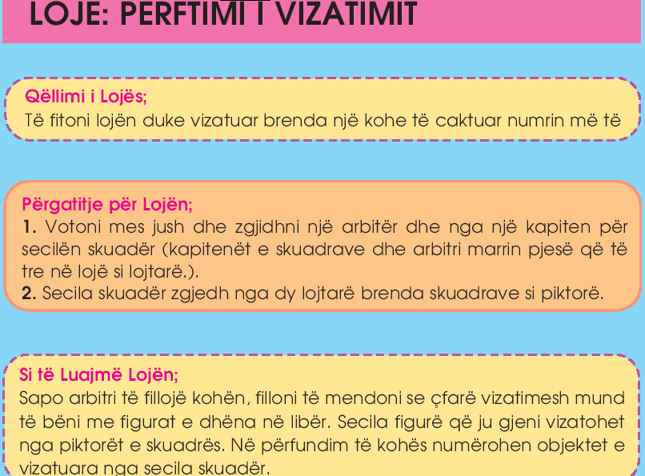

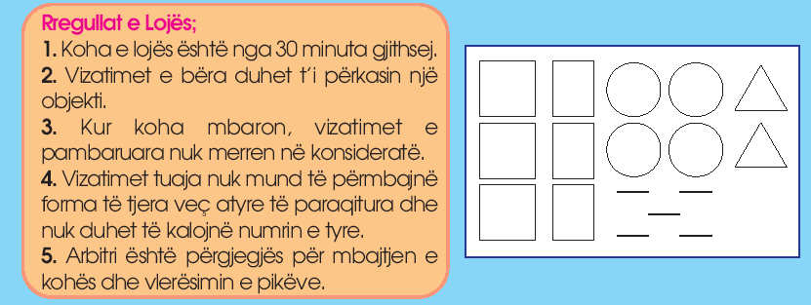
KONKLUSION:
DETYRE SHTEPIE:

Teacher Director

GULISTAN & TURGUT OZAL EDUCATIONAL INSTITUTIONS
INFORMATIK
DATE : KOHA: 40 minuta
KLASA : 2nd Class
TEMA : Programi i shkrimit WordPad dhe pjesët e tij
OBJEKTIVAT : Nxënësi të jetë i aftë të shkruajë dhe të përdorin komandat kryesore në programin WordPad, si dhe të krijojnë projekte me ndihmën e mësuesit.

PLANI MESIMIT
Fjale te reja : wordpad, tekst, paragraph, kryeradhe,
Materialet e perdorura : Libri te njohim kompjuterin, laboratori I Compjuterit
Pyetje disk. : Diskutim dhe pyetje cfare dine nxenesit rreth programit te shkrimit. (3 minutes)
Shtjellimi I temes
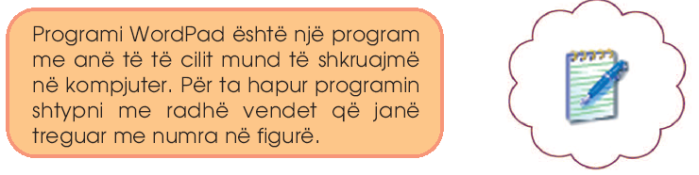
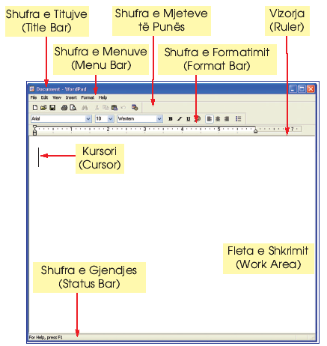


KONKLUSION:
DETYRE SHTEPIE:

Teacher Director

GULISTAN & TURGUT OZAL EDUCATIONAL INSTITUTIONS
INFORMATIK
DATE : KOHA: 40 minuta
KLASA : 2nd Class
TEMA : Rregullimi i pamjes së dritares - Ushtrim (fq. 131)
OBJEKTIVAT : Nxënësi të jetë i aftë të shkruajë dhe të përdorin komandat kryesore në programin WordPad, si dhe të krijojnë projekte me ndihmën e mësuesit.

PLANI MESIMIT
Fjale te reja : wordpad, tekst, paragraph, kryeradhe,
Materialet e perdorura : Libri te njohim kompjuterin, laboratori I Compjuterit
Pyetje disk. : Diskutim dhe pyetje cfare dine nxenesit rreth programit te shkrimit. (3 minutes)
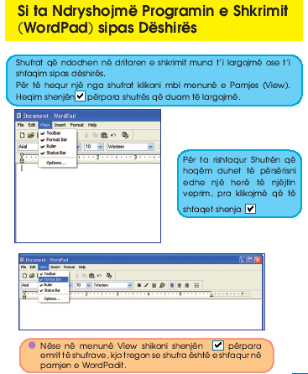
Shtjellimi I temes

KONKLUSION:
DETYRE SHTEPIE:

Teacher Director

GULISTAN & TURGUT OZAL EDUCATIONAL INSTITUTIONS
INFORMATIK
DATE : KOHA: 40 minuta
KLASA : 2nd Class
TEMA : Përdorimi i tastierës - Space, Enter, Backspace, Arrow Keys, CapsLock
OBJEKTIVAT : Nxënësi të jetë i aftë të shkruajë dhe të përdorin komandat kryesore në programin WordPad, si dhe të krijojnë projekte me ndihmën e mësuesit.

PLANI MESIMIT
Fjale te reja : wordpad, tekst, paragraph, kryeradhe,
Materialet e perdorura : Libri te njohim kompjuterin, laboratori I Compjuterit
Pyetje disk. : Diskutim dhe pyetje cfare dine nxenesit rreth programit te shkrimit. (3 minutes)
Shtjellimi I temes
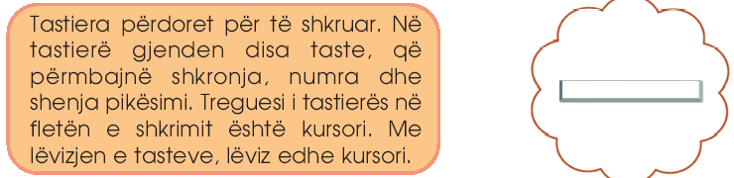
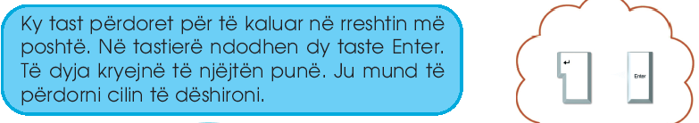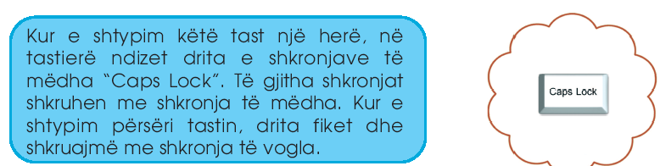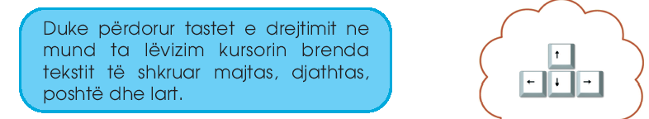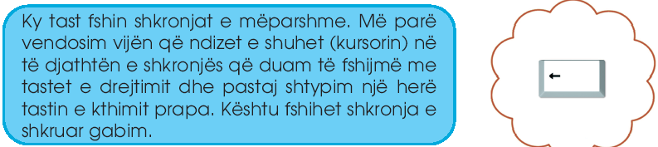
KONKLUSION:
DETYRE SHTEPIE:

Teacher Director

GULISTAN & TURGUT OZAL EDUCATIONAL INSTITUTIONS
INFORMATIK
DATE : KOHA: 40 minuta
KLASA : 2nd Class
TEMA : Ushtrim - Çfarë dëshironi të bëheni (shkrim i lirë)
OBJEKTIVAT : Nxënësi të jetë i aftë të shkruajë dhe të përdorin komandat kryesore në programin WordPad, si dhe të krijojnë projekte me ndihmën e mësuesit.

PLANI MESIMIT
Fjale te reja : wordpad, tekst, paragraph, kryeradhe,
Materialet e perdorura : Libri te njohim kompjuterin, laboratori I Compjuterit
Pyetje disk. : Diskutim dhe pyetje cfare dine nxenesit rreth programit te shkrimit. (3 minutes)
Shtjellimi I temes

SHKRUAJ NJE TEKST SE CFARE DESHIRONI TE BEHENI NE TE ARDHMEN NE WORDPAD

KONKLUSION:

DETYRE SHTEPIE:

Teacher Director

GULISTAN & TURGUT OZAL EDUCATIONAL INSTITUTIONS
INFORMATIK
DATE : KOHA: 40 minuta
KLASA : 2nd Class
TEMA : Orë zbavitëse
OBJEKTIVAT : Nxënësi të jetë i aftë të shkruajë dhe të përdorin komandat kryesore në programin WordPad, si dhe të krijojnë projekte me ndihmën e mësuesit.

PLANI MESIMIT
Fjale te reja : wordpad, tekst, paragraph, kryeradhe,
Materialet e perdorura : Libri te njohim kompjuterin, laboratori I Compjuterit
Pyetje disk. : Diskutim dhe pyetje cfare dine nxenesit rreth programit te shkrimit. (3 minutes)
Shtjellimi I temes

ZBAVITU DUKE LUAJTUR NE KOMPJUTER

KONKLUSION:

DETYRE SHTEPIE:

Teacher Director

GULISTAN & TURGUT OZAL EDUCATIONAL INSTITUTIONS
INFORMATIK
DATE : KOHA: 40 minuta
KLASA : 2nd Class
TEMA : Shenjat e pikësimit
OBJEKTIVAT : Nxënësi të jetë i aftë të shkruajë dhe të përdorin komandat kryesore në programin WordPad, si dhe të krijojnë projekte me ndihmën e mësuesit.

PLANI MESIMIT
Fjale te reja : wordpad, tekst, paragraph, kryeradhe,
Materialet e perdorura : Libri te njohim kompjuterin, laboratori I Compjuterit
Pyetje disk. : Diskutim dhe pyetje cfare dine nxenesit rreth programit te shkrimit. (3 minutes)
Shtjellimi I temes

Shenjat e pikesimit jane:
Pika
Prsja
Pike-presje
Dy pika njera mbi tjetren

KONKLUSION:

DETYRE SHTEPIE:

Teacher Director

GULISTAN & TURGUT OZAL EDUCATIONAL INSTITUTIONS
INFORMATIK
DATE : KOHA: 40 minuta
KLASA : 2nd Class
TEMA : Veprimet e Menu File - Komanda New & Save
OBJEKTIVAT : Nxënësi të jetë i aftë të shkruajë dhe të përdorin komandat kryesore në programin WordPad, si dhe të krijojnë projekte me ndihmën e mësuesit.

PLANI MESIMIT
Fjale te reja : wordpad, tekst, paragraph, kryeradhe,
Materialet e perdorura : Libri te njohim kompjuterin, laboratori I Compjuterit
Pyetje disk. : Diskutim dhe pyetje cfare dine nxenesit rreth programit te shkrimit. (3 minutes)
Shtjellimi I temes

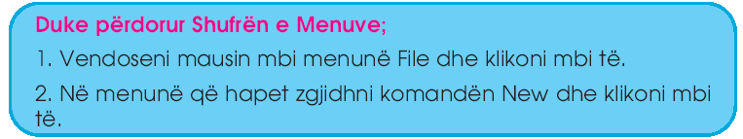

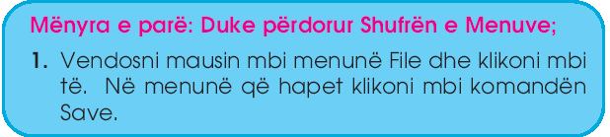
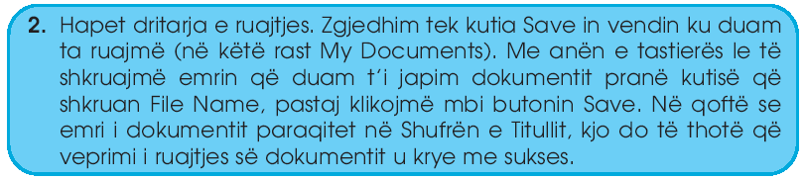
KONKLUSION:

DETYRE SHTEPIE:

Teacher Director

GULISTAN & TURGUT OZAL EDUCATIONAL INSTITUTIONS
INFORMATIK
DATE : KOHA: 40 minuta
KLASA : 2nd Class
TEMA : Komanda Open & Print
OBJEKTIVAT : Nxënësi të jetë i aftë të shkruajë dhe të përdorin komandat kryesore në programin WordPad, si dhe të krijojnë projekte me ndihmën e mësuesit.

PLANI MESIMIT
Fjale te reja : wordpad, tekst, paragraph, kryeradhe,
Materialet e perdorura : Libri te njohim kompjuterin, laboratori I Compjuterit
Pyetje disk. : Diskutim dhe pyetje cfare dine nxenesit rreth programit te shkrimit. (3 minutes)
Shtjellimi I temes
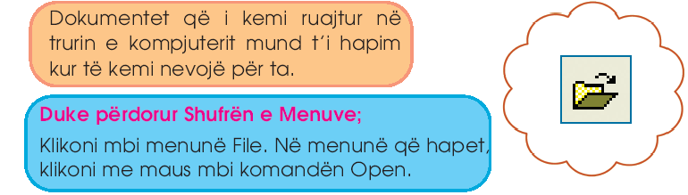


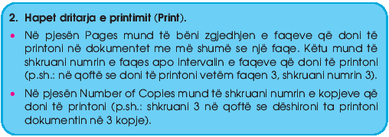
KONKLUSION:

DETYRE SHTEPIE:

Teacher Director

